**亿图图示Edraw Max使用指南**

**亿图图示快速入门指南**

不论您想创建什么样的图表，启动步骤基本类似。下面就以创建思导图作为例子进行介绍。

**打开模板**

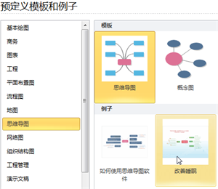

1. 启动亿图。  
2. 从预定义模板和例子中，选择**思维导图**。  
3. 从右侧选择一种思维导图类型，双击图标。  
4. 或者在下面例子栏中双击您喜欢的例子。  
在您打开模板或者实例的时候，相关的符号库就会被打开。拖拽您需要的形状符号到绘图页面。

**连接形状**

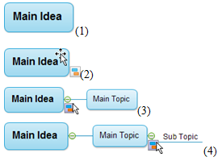

1. 拖拽 **主题** 形状到绘图页面。  
2. 在 **主题** 形状上面移动光标，显示它的浮动按钮。  
3. 点击 **主题** 浮动按钮形状添加主标题。  
4. 点击 **主标题**形状添加**副标题**。  
5. 在**思维导图**中的形状会自动连接起来。

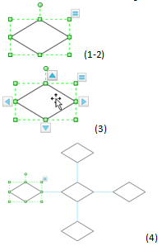

**注意**: 亿图根据图表的不同特点设计相应的形状。连接 **基本流程图形状** 有一点点不同。他们可以从图片显示的四个方向进行连接。  
1. 从符号库中拖拽一个 **基本流程图形状**。  
2. 拖拽到绘图页面上。  
3. 在形状上方移动光标，直到显示蓝色的 **自动连接箭头**。  
4. 点击朝向您需要连接图片方向的蓝色的**箭头**。

**旋转和更改形状大小**

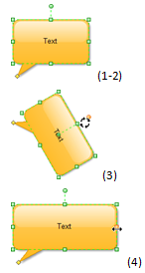

1. 选中这个形状。  
2. 拖拽绿色控制点改变大小。  
3. 拖拽 图形上方**圆形控制点** 旋转形状。  
注意: 选中的控制点就会变成橘红色。指针就会变成箭头显示方向。

**为形状添加文本**

1. 点击这个形状。  
2. 输入文本。  
3. 点击绘图页面的任意空白区域或者按 **ESC** 键完成输入文字。

除了形状之外，您还可以双击连接线添加文本。

**贴士**: 有很多形状自带浮动按钮，点击便可以查看它的快捷功能。或者右击一个形状查看它的快捷菜单。比如组织结构图，您就可以点击浮动按钮添加下级或者同级。这些形状会自动连接显示层级关系。

**为您的绘图填色**

1. 在 **主菜单** 点击 **选择** 工具。  
2. 选中您想添色的部分。  
3. 在绘图页面底部移动光标到 **颜色条**。  
4. 点击你想要的颜色。  
5. 或者在主菜单中通过颜色填充按钮来填充更多颜色。

颜色条

如上是一些基本步骤，通过多次使用，您会了解更多亿图的强大功能。